**改进我们的日常用品——方案物化：将设计变为实物**

**一、主题揭秘**

《北京市生活垃圾管理条例》施行已经有一段时间了，你们家的垃圾分类情况怎么样了，相信大家都有了垃圾分类的意识了，你们家的垃圾桶在进行分类的过程中使用还方便吗？下面跟大家分享一个小瓶盖让垃圾桶轻松变身的分类垃圾桶的小秘密，你们看出来其中的奥秘了吗？我们身边有很多可以利用的材料呢，你还能想到哪些？

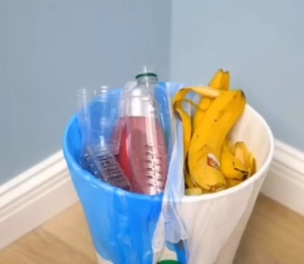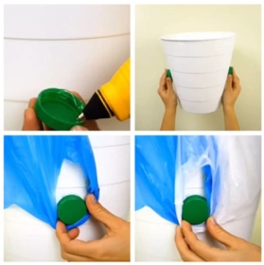

在之前的研究中，我们通过对生活中垃圾桶的观察了解到很多不便之处，进而对垃圾桶进行了设计将其改造为分类垃圾桶。今天我们就来尝试将你们的设计进行物化，通过你们的巧手把它变为实物吧。

1. **方法导航**

**1.选择适宜的材料。**

选择适宜的材料是物化成功的保证。我们不要用易燃、易爆、腐蚀性强的材料，尽量选择易于加工的材料（如纸张、纸箱、饮料瓶、金属丝、绳结等），同时还要兼顾材料属性与使用功能的契合。

**2.工具和操作技术。**

选择恰当的工具，熟练地掌握操作技术，是顺利完成制作任务的先决条件。在制作活动中，你们要根据实际情况，选取所需工具，并回顾工具的使用方法和操作技术。

温馨提示：综合运用以往学过的知识、技能、经验来进行制作活动，注意使用工具的规范性，必要时还可以请家长、教师协助完成制作任务。

**3.制作**

准备好材料和工具，我们就可以开始动手啦。

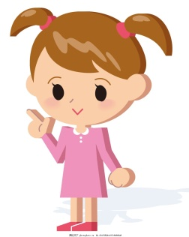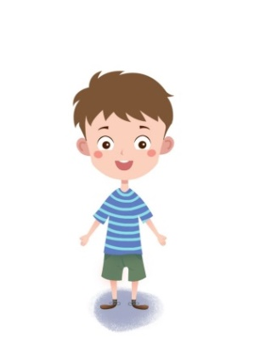

通过简单材料的加工可以完成的作品，可直接进行物化。

一般的加工步骤为：备料、下料、加工、整理成型，根据加工需要进行调整。



操作有一定难度的制作，可以先尝试完成一个设计图，然后再动手制作，如果无法独自完成可以请老师或家长帮助完成。

**4.物化时易出现的问题。**

（1）设计不合理（制作中，应用中）：我们就要及时的修改设计。

（2）技术性问题：学习技术操作或者向有能力的人寻求帮助。

**三、拓展资源：**

在选择适宜的材料时，你可以了解更多垃圾分类的知识，找出你身边更适合的材料进行加工改造。

市城市管理委开发的**“北京市垃圾分类宝典”**小程序，将图文并茂指导大家进行垃圾分类。只要登录微信小程序无论是输入文字，还是拍照、语音，查询，都能立刻在“宝典”上，迅速检索出最权威的答案。

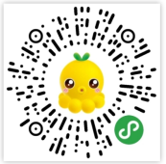北京市城市管理文员会——垃圾分类专题：<http://csglw.beijing.gov.cn/sy/syztzl/lajifenlei/index.html>

北京市城管委倡议在家中设置“两桶一袋”，即“两桶”就是厨余垃圾桶、其他垃圾桶。我们可以在厨房摆放厨余垃圾桶和其他垃圾桶（厨房里产生的不都是厨余垃圾，那些食物的包装袋、用过的餐纸都属于其他垃圾，因此为方便使用，厨房也需要设置其他垃圾桶）。在客厅、卫生间摆放其他垃圾桶。“一袋”指的是“可回收物袋”，纸张、塑料瓶等可回收物可以放在这个袋子里。至于有害垃圾，比如说节能灯管、蓄电池、水银体温计、过期药品、染发剂、指甲油等等，产生的量很小，也不宜在家长时间存放，可以随时产生，随时投放到社区指定的点位。

视频资源：《艺术创想》制作动物垃圾桶

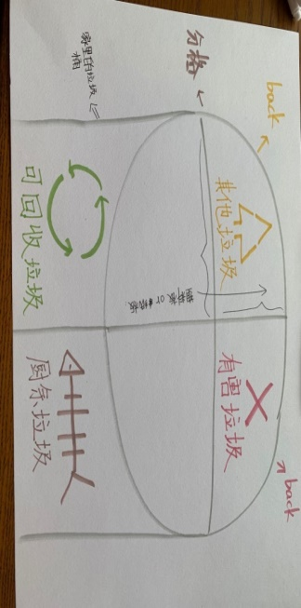**四、实践操作：**

利用身边的物品，改造一款属于你的分类垃圾桶吧！